" بسمه تعالی "

صورت جلسه اعضای دفتر منتورینگ

طی جلسه ای که مورخ 4/2/1402 با حضور رئیس دفتر منتورینگ خانم دکتر پرینااصغریان در محل دانشکده داروسازی برگزار گردید، دبیر دانشجویی دفتر و اعضای شورای مرکزی معین گردیدند و وظایف هریک تعیین شد.

دبیر و اعضای شورای مرکزی به شرح ذیل معرفی می گردند:

* دبیر دانشجویی : رضا قاسمی

دبیر دانشجویی دفتر منتورینگ، یکی از دانشجویان شاغل به تحصیل که ترم های تحصیلی بیشتری را پشت سر گذاشته و از نظر تحصیلی، اخلاقی و توان مدیریتی مورد تایید مسئول مرکز و معاون آموزشی دانشکده باشد.

* شورای مرکزی : فاطمه محمدحسینی -امیرمهدی ایمان زاده -محمدامین رمضانی - علی خواجه­ای - زهرا قویدل– مجتبی اشرفی

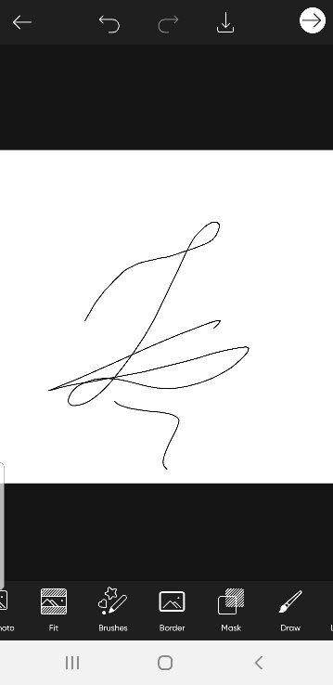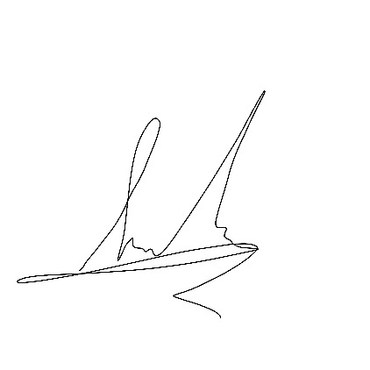اعضای شورای مرکزی به مدت یک سال انتخاب می گردند و به فعالیت هایی نظیر برنامه ریزی برای دفتر، مدیریت منتورها و برگزاری جلسات آن ها ، تولید محتوا و .... می پردازند.

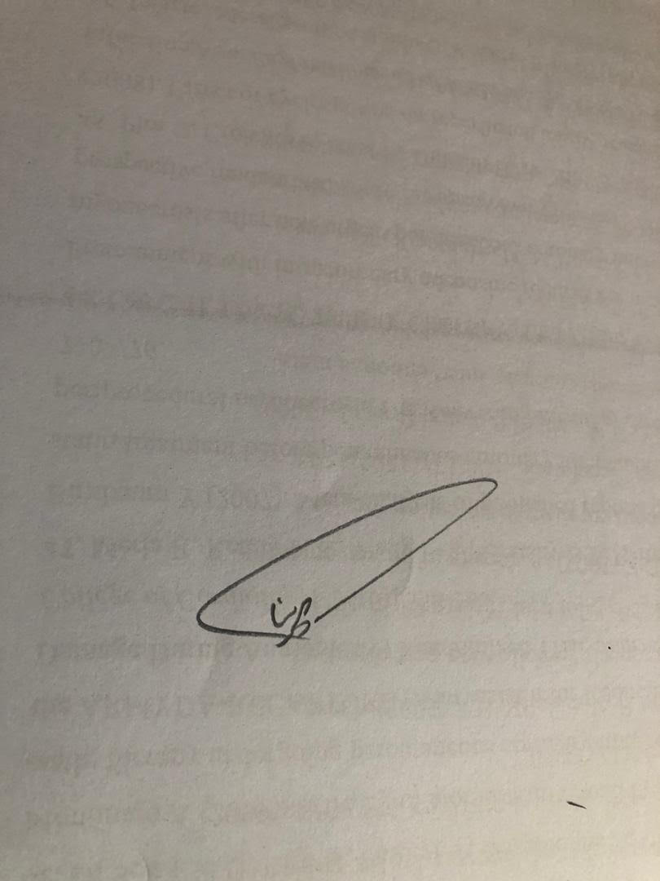

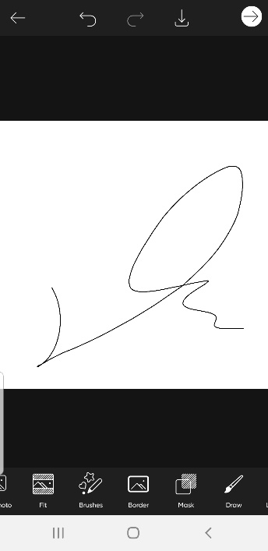دکتر پرینااصغریان رضا قاسمی فاطمه محمدحسینی امیرمهدیایمانزاده



محمدامین رمضانی علی خواجه ای زهرا قویدل مجتبی اشرفی